# **Git快速入门**

## 1.1 Git概述

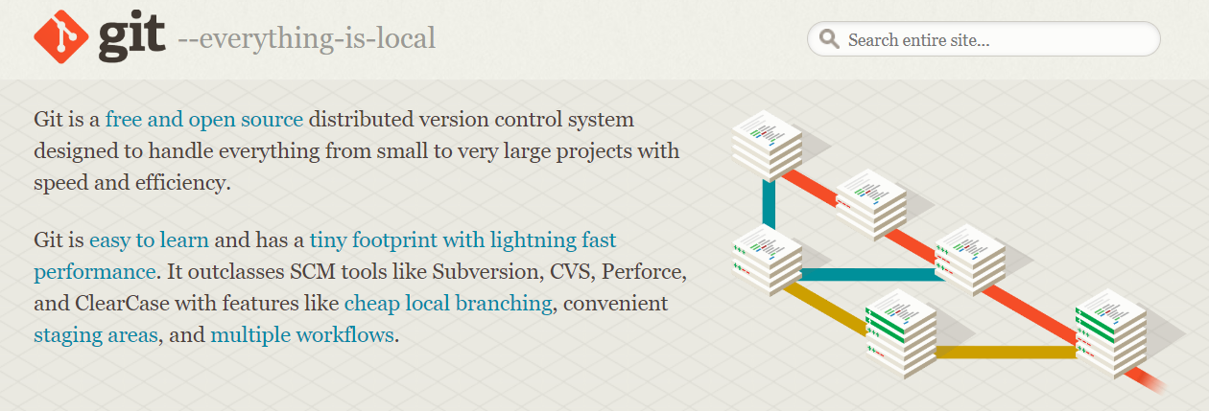

Git是一个免费的，开源的分布式版本控制系统，可以快速高效地处理从小型或大型的各种项目。Git易于学习，占用空间小，性能快得惊人。

## 1.2 SCM概述

SCM（Software Configuration Management，软件配置管理）是一种标识、组织和控制修改的技术。它应用于整个软件生存周期。

作为评价一个大中型软件开发过程是否正确，合理，有效的重要手段，CMM(Capability Maturity Model )能力成熟度模型提供了不同等级的标准流程，对软件开发过程（流程）进行了约束和建议, 而作为CMM 2级的一个关键域（Key Practice Area，KPA），SCM软件在整个软件的开发活动中占有很重要的位置。

Git软件比Subversion、CVS、Perforce和ClearCase等SCM（Software Configuration Management软件配置管理）工具具有性价比更高的本地分支、方便的暂存区域和多个工作流等功能。

## 1.3 Git安装

### 1.3.1 软件下载

软件官网地址为：[https://git-scm.com/](https://www.oracle.com/java/technologies/downloads/)

软件下载地址为：

https://github.com/git-for-windows/git/releases/download/v2.40.0.windows.1/Git-2.40.0-64-bit.exe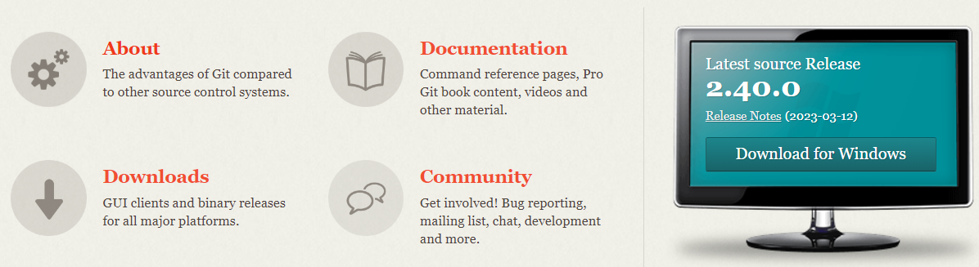

最早Git是在Linux上开发的，很长一段时间内，Git也只能在Linux和Unix系统上跑。不过，慢慢地有人把它移植到了Windows上。现在，Git可以在Linux、Unix、Mac和Windows这几大平台上正常运行了。由于开发机大多数情况都是windows，所以本教程选择相对简单的Windows系统软件版本进行下载，此处我们下载Windows系统的2.40.0版本软件



### 1.3.2 软件安装

Git软件安装的步骤虽然比较多，但是整个安装过程还是比较简单的，双击exe执行文件，按照引导界面的提示安装即可

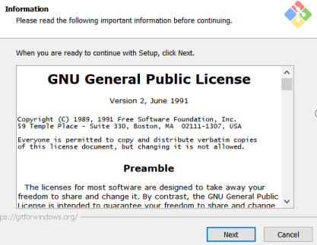

点击Next下一步，选择安装目录，默认安装在c盘中

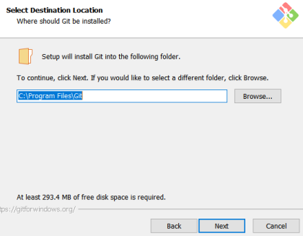

点击Next下一步，选择组件，此处默认即可

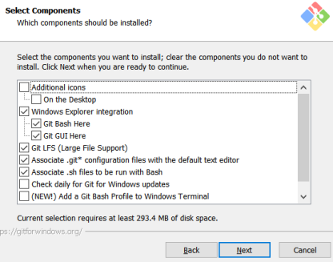

点击Next下一步，配置启动菜单，此处默认即可

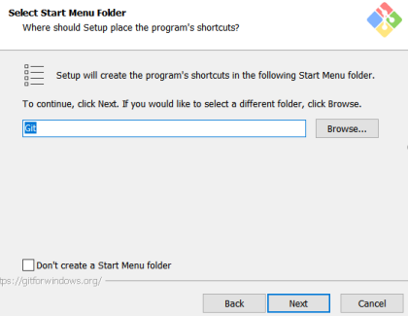

点击Next下一步，配置编辑器工具，这里选择自己习惯的编辑工具即可。

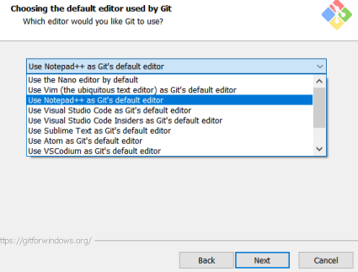

后续就不需要进行什么特殊配置了，所以连续默认选择Next下一步即可。

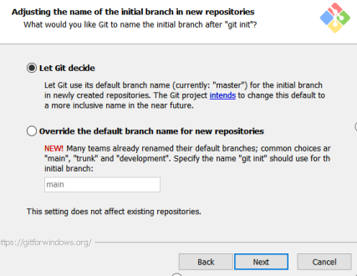 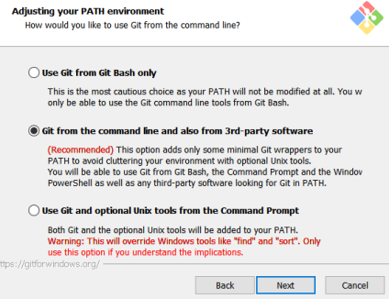

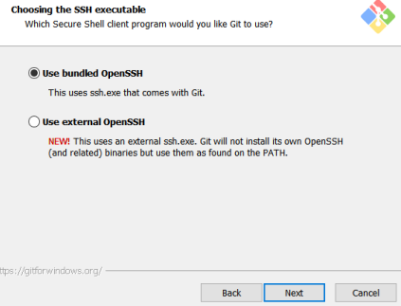 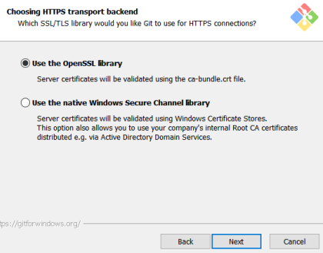

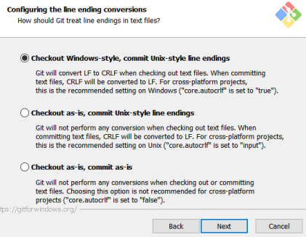 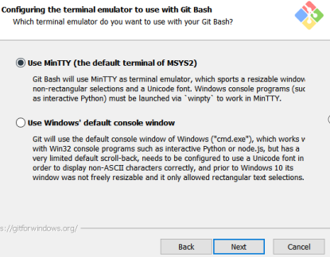

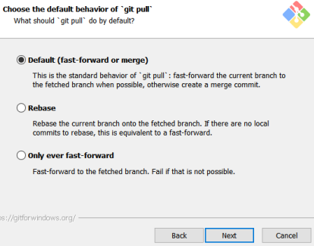 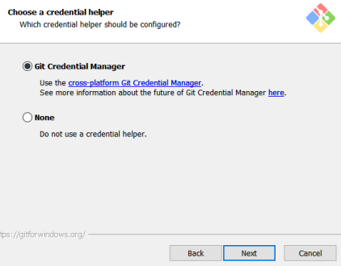

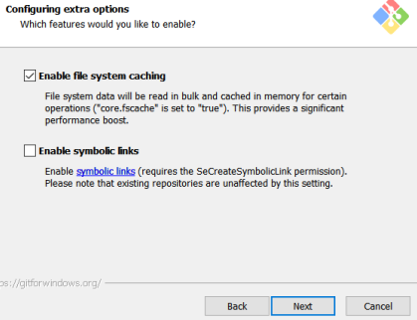 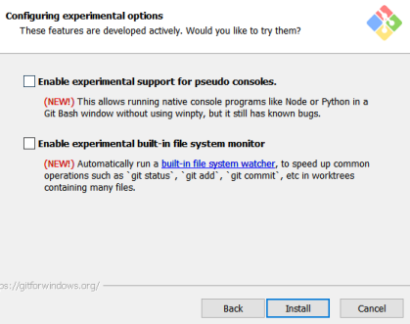

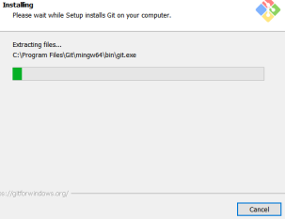 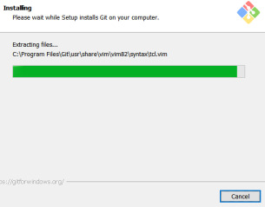 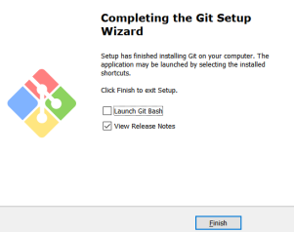

### 1.3.3 软件测试

在Windows桌面空白处，点击鼠标右键，弹出右键菜单

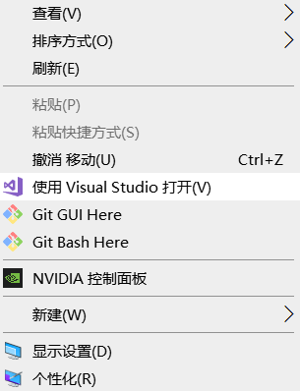

Git软件安装后，会在右键菜单中增加两个菜单

* Git GUI Here
* Git Bash Here

此处仅仅是为了验证Git软件安装的效果，所以选择Git Bash Here菜单, 选择后，Windows系统弹出Git软件的命令行黑窗口，

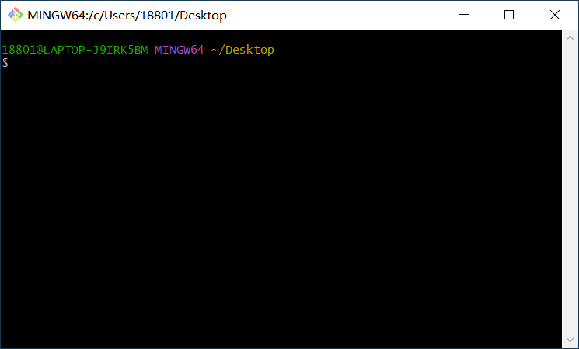

窗口弹出后，可以输入Git软件的操作指令。此时我们使用键盘输入操作指令：git -v或 git --version，查看当前Git软件的安装版本。

git -v

git --version

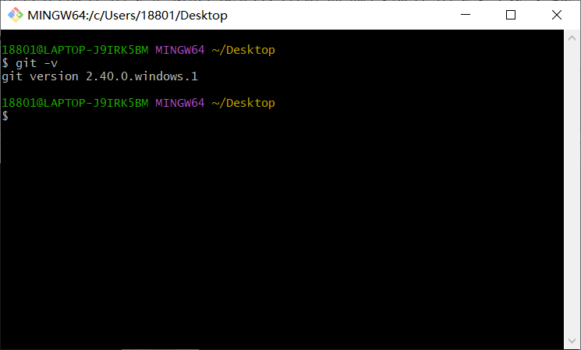 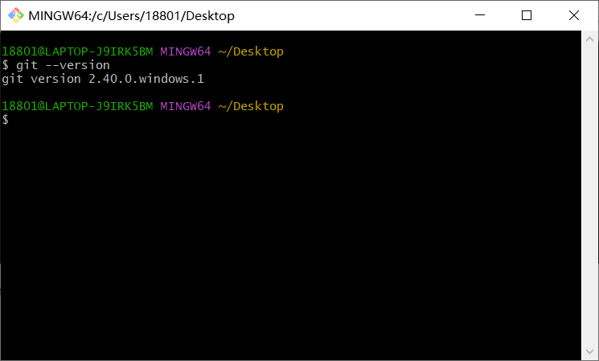

输入指令回车后，如果黑窗口中打印出咱们安装的软件版本2.40.0，Git软件安装成功了。